familjen Bélier
- hon heter Rodolphe
- han är 42 år gammal
- hans fru heter Gigi
- de har en bondgård i Mayenne
- han har två barn
- han hör ingenting
- han är döv
- han gillar inte stadens borgmästare
- han vill bli ny borgmästare i staden
- Gigi är Rodolphes fru
- hon är gift med Rodolphe
- hon är också döv
- hon är 40 år
- hon arbetar på bondgården med sin man
- hon vill inte att hennes dotter skall sjunga
- det är Karin Viard som spelar Gigi
- Karin Viard är född den 24:e januari 1966 i Rouen
- Paula är Gigis och Rodolphes dotter
- hon är 16 år
- hon är inte döv
- hon hjälper sina föräldrar och sin bror
- hennes bästa kompis heter Mathilde
- hennes musiklärare vill att hon sjunger i en tävling
- hon blir kär i en pojke
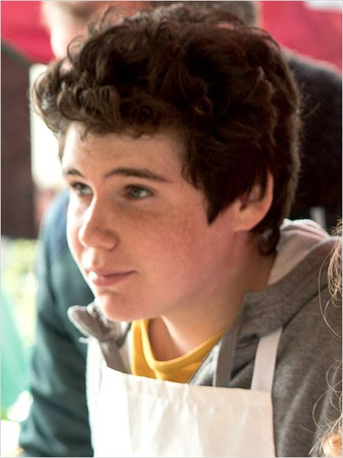 | - Quentin är Paulas bror  - han hör ingenting  - han är döv  - han är 14 år  - han tycker mycket om sin syster  - han har kort hår och bruna ögon  - han har lite lockigt hår  - han är väldigt snäll
- Louane Émera spelar rollen som Paula
- hennes riktiga namn är Anne Peichert
- hon är född i Hénin-Beaumont
- hon föddes 1996
- hennes födelsedag är den 26/11
- hon är blond och har långt hår
- det är en ung fransk tjej
- hon är sångerska och skådespelerska
- hon har 4 systrar och 1 bror
- hennes föräldrar är döda sedan 2014
- hon går i 3:an på gymnasiet i Lille, i norra Frankrike
Rodolphe Bélier et son épouse Gigi, tous deux sourds, sont fermiers près de Lassay-les-Châteaux en Mayenne. Leur fils cadet est également sourd, mais leur fille aînée Paula est entendante. L'adolescente de seize ans est une interprète indispensable pour toute sa famille, qu'elle aide dans le travail et dans la vie de tous les jours, quand il s'agit de répondre au téléphone, de traiter avec le banquier ou de traduire une consultation chez le médecin. Un jour, le professeur de musique de Paula découvre sa belle voix et la pousse à participer à un concours de la Maîtrise de Radio France : les parents de Paula, à qui la musique est étrangère, sont déconcertés et inquiets de cette initiative. Paula est confrontée en même temps à l'incompréhension de ses parents, à ses doutes sur sa vocation musicale, sur ses devoirs vis-à-vis de sa famille, et à l'incertitude d'une liaison avec un garçon de son âge. Dans le même temps, Rodolphe Bélier, mécontent de la politique du maire du village, se met en tête de se présenter aux élections malgré son handicap.
- Louane Emera : Paula Bélier, fille de Gigi et Rodolphe
- Karin Viard : Gigi Bélier, la mère
- François Damiens : Rodolphe Bélier, le père
- Éric Elmosnino : Fabien Thomasson, le professeur de musique
- Roxane Duran : Mathilde, la meilleure amie de Paula
- Luca Gelberg : Quentin Bélier, le frère de Paula
- Ilian Bergala : Gabriel, le « Parisien »
- Stéphan Wojtowicz : Lapidus, le maire
- Bruno Gomila : Rossigneux
- Mar Sodupe : Mlle Dos Santos, la prof d'espagnol
- Jérôme Kircher : le docteur Pugeot
- Céline Jorrion : la journaliste de France 3
- Clémence Lassalas : Karène
- Manuel Weber : le vétérinaire
- Sébastien Agius : la voix chantée de Gabriel
- Pascal Duthuin : l'adjoint au maire
- Véronique Poulain : une personne qui achète un fromage de la famille Bélier.

La Famille Bélier - Bande annonce HD

SYNOPSIS
Les Bélier, agriculteurs en Normandie, sont sourds, à l'exception de Paula, la fille lycéenne, qui a pris l'habitude de régler au téléphone de nombreux soucis familiaux. Emue par l'arrivée au lycée d'un beau parisien bouclé, Gabriel, Paula persuade sa meilleure amie Mathilde, aussi délurée qu'elle est réservée, de s'inscrire à sa suite dans la chorale du professeur de musique, monsieur Thomasson. Fan absolu de Michel Sardou, artiste en berne, Thomasson détecte le talent de Paula et la presse de présenter le concours de la maîtrise de Radio-France. Mathilde hésite. Peut-elle abandonner sa famille pour suivre sa voie ?...

LA CRITIQUE LORS DE LA SORTIE EN SALLE DU 17/12/2014
La jeune Paula Bélier a un dilemme. Doit-elle suivre sa voie ? Celle qui, tracée depuis toujours, la rend indispensable à ses parents agriculteurs : auxiliaire de ferme, mais aussi traductrice et porte-parole ; elle est la seule de la famille à ne pas être sourde-muette. Doit-elle, au contraire, écouter sa voix ? Au lycée, presque par hasard, elle vient de découvrir son don pour le chant, grâce à son prof, monsieur Thomasson (Eric Elmosnino, irrésistible), fan monomaniaque de Michel Sardou : « Il est à la variété ce que Mozart est à la musique classique : impérissable », assène-t-il à ses élèves, entre une Java de Broadway et une Maladie d'amour. Cette drôle de lubie donne à elle seule le ton du film. Tendrement loufoque, indifférent au bon goût, mais jamais vulgaire ni méprisant.
On n'est pas dans un mélo, ni dans une comédie lourde et bien-pensante sur le handicap. La Famille Bélier est un chaleureux portrait de groupe en langue des signes, porté par un couple François Damiens-Karin Viard en grande forme. Eric Lartigau (Prête-moi ta main) joue à inverser la norme : dans ce clan, c'est la surdité qui est le « lieu commun », bulle de sécurité, identité forte et aimante. L'héroïne (la débutante Louane Emera, pleine d'énergie et de fraîcheur) s'y est épanouie. Maintenant, elle doit apprendre à s'en détacher pour pouvoir grandir, comme tous les adolescents. Entre deux mondes, presque deux cultures, son bilinguisme apporte émotion et humour. Cette comédie doucement euphorisante donne raison à ce bon vieux Michel : « La vie c'est plus marrant, c'est moins désespérant, en chantant. » — Cécile Mury

